商城公告查看：阅读通知与业务信息｜云上订货系统
供应商通知订货截止、配送调整或活动规则时，客户应打开自己商城里适用的公告，读完整正文和附件，再按明确日期处理订货。首页滚动标题、公告列表、公告详情和已读状态各有用途：标题帮助发现通知，详情承载完整要求，阅读记录说明曾打开过公告，实际订单仍按原订单结果核。不要把看到标题当作已经理解内容，也不要把公告中的说明自动当成订单已修改。

在原手机商城找到公告，首页标题不是全部内容
先进入供应商提供的手机商城，确认商城名称和当前客户身份。手机商城的公告组件和列表按登录情况展示，客户未登录时没有看到公告栏，不能据此认定供应商没有发通知。登录后从首页公告栏点击目标标题进入详情；有更多入口时打开商城公告列表，查其他通知。企业的首页没有配置公告组件时，不能承诺任意首页都有同样位置的滚动栏。
我的页面也可能展示适用公告标题，但这取决于个人中心显示功能及客户当前可见的公告内容。这里的公告与订单消息不是同一入口：订单消息对应具体交易提醒，公告对应供应商面向客户发送的通知。要查配送统一调整，先找相应公告；要核某张订单是否已发，继续回原订单，不从公告标题反推该单状态。不要要求客户从在线客服、余额或商品搜索入口寻找公告。
首页只显示部分标题，滚动看到一条不代表全部通知都已显示；列表还有更多数据时继续加载。别人转发的截图可以作为找标题的线索，仍需回自己商城打开当前公告，核发布方、正文和时间。使用多个供应商商城时，先切回正确供应商及客户账号，再阅读通知，避免把另一店铺的配送安排或活动条件用于当前订单。
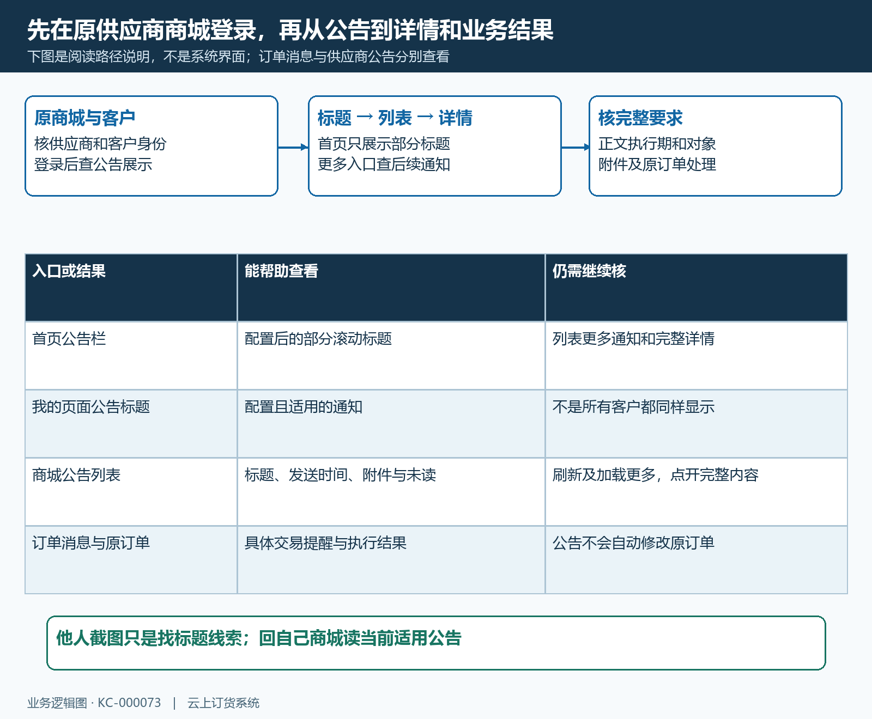
图1：原商城登录、公告栏或列表、详情和业务核对依次衔接；首页只展示部分标题，订单消息与公告分别查看。

列表先核标题、发送时间和附件，再进入详情
商城公告列表显示标题、发送时间，带附件的通知可显示附件数量；未读通知有对应提示。标题在列表里可能截断，读到“配送调整”几个字不能判断具体区域和日期，要点击进入公告详情。发送时间用于定位通知先后，不能自动代替正文约定的执行时间，也不能把列表位置当作通知重要程度或客户操作优先级。
下拉刷新用于重新获取当前列表，加载更多用于继续查后续记录。第一页没有目标通知时，先刷新并继续加载，不能认为第一屏就是所有公告。网络异常或返回失败时，页面可能还保留旧内容，先核刷新结果，不把看过的旧列表截图当成新查询完成。要找某条已知通知，保留完整标题、供应商及发送时间，逐条核正文；相同或相近标题不能只凭名称判断是同一个版本。
红点或未读标记提示该客户尚未形成相应阅读记录，不能说明客户没在微信群看过截图，也不能说明每个员工都没有读过。提示消失后继续读正文和附件，不能把消失当作同意价格、承诺履约或确认签收。客服协助客户找通知时，让客户打开自己的适用详情，管理员账号看到通知不等于客户可见，甲客户已读也不能直接代替乙客户的阅读结果。
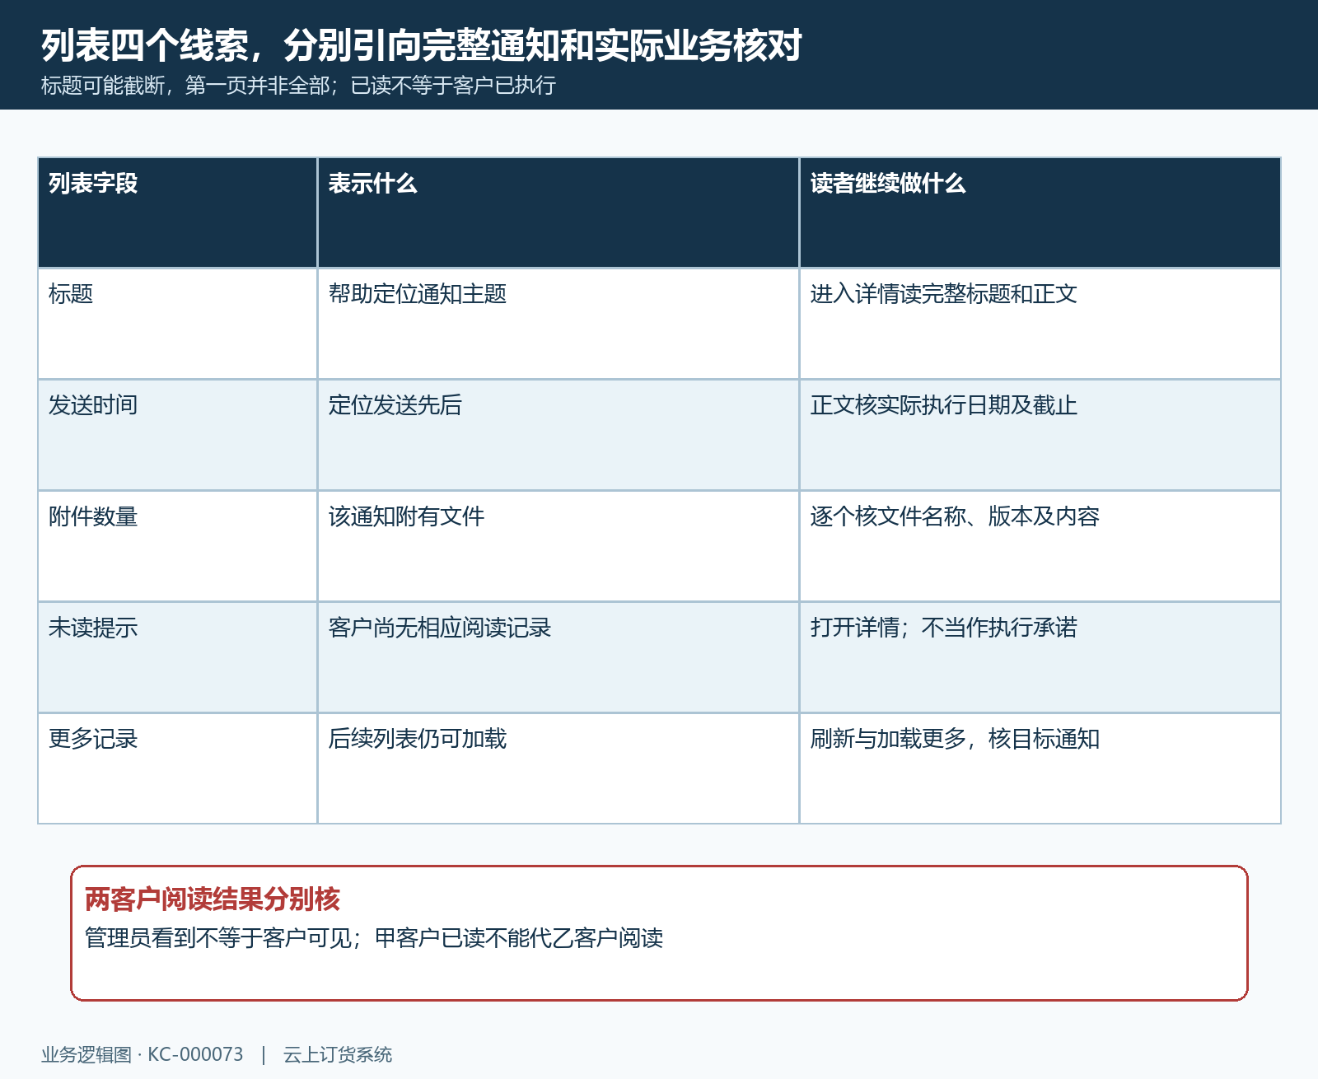
图2：列表标题、发送时间、附件数量和未读提示分别说明什么；标题截断和第一页范围都不能替代完整详情。

正文核执行日期、适用范围和客户要做的动作
进入公告详情后读完整标题、发送日期与正文，尤其核执行起止时间、适用客户或区域、涉及商品及具体处理要求。示例通知十月二日上午发送，说明十月三日城区配送暂停一天，十月二日十四点前完成该线路订货。发送日期是十月二日，暂停日期是十月三日，订货截止又是十月二日十四点，三者不能互换；客户十月三日才打开公告时，要先核自己的订单是否已错过原截止。
涉及活动价格或供货安排时，正文中的条件要回当前商品、活动和原订单核。公告说某区域调整配送，不代表系统已经把全部订单改成新配送方式；说活动开始，也不证明每个客户都有相同价格。客户看不懂“当日”“明天”“部分线路”等含糊表述时，让供应商确认具体日期、区域和动作，再处理订单，不自行扩大优惠或承诺交期。
旧通知可能仍保留在列表中，不能保证正文执行期结束就自动从商城消失。阅读旧公告先核是否有后续补充或更正，以及当前是否仍适用。供应商明确更新安排后，回最新通知重新读正文和附件，不能只保存旧截图继续执行。客户若已有订单，核原单号、下单时间、配送要求与供应商确认的处理结果；不要因为通知改了就重新下同一张订单，造成重复采购或重复备货。
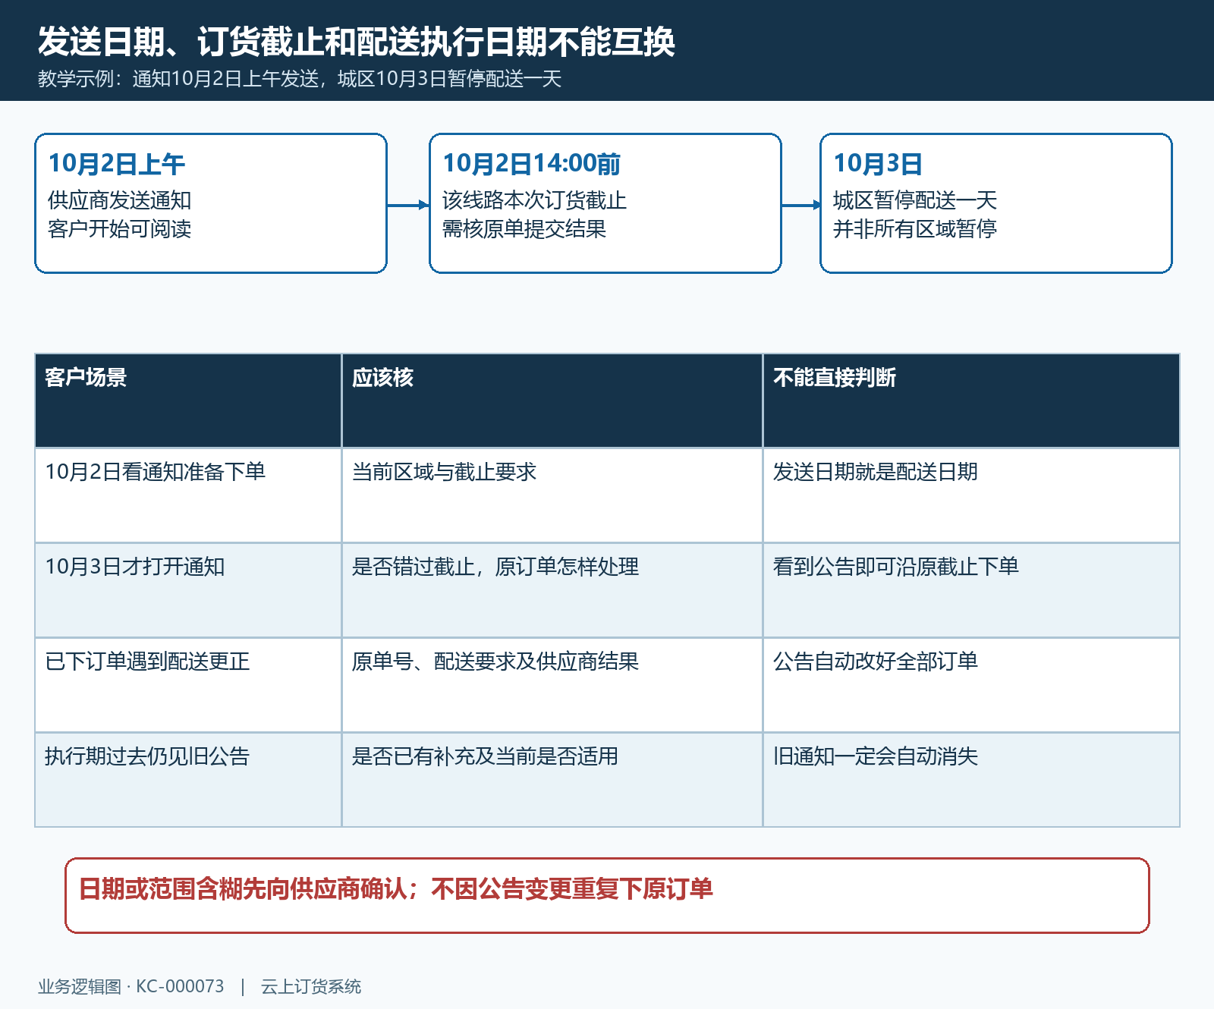
图3：教学示例区分十月二日发送、十四点订货截止、十月三日暂停配送；公告说明与原订单处理结果分别核。

打开实际附件，文件成功下载不代表读完
公告详情有附件时，先核附件名称和公告主题，再点击对应文件。正文写“见附件”的配送表或活动明细，不应只看公告标题就忽略；附件中可能进一步限定区域、商品、规格或时间。多个文件名称相似时分别核，留意说明日期和版本，不能只凭下载时间判断哪个文件包含最新业务安排。
手机浏览器与订货应用打开附件的方式可能不同：浏览器可能跳转到文件地址，应用可能调用系统文件查看能力。Word、Excel、PDF或图片能否直接预览，还取决于实际文件、手机环境和访问结果，不能承诺任何格式点开就一定完整显示。打不开时保留公告标题、附件名称、发生时间及错误提示，先判断文件是否下载、是否需要适用查看工具，再让供应商核原附件，不能随意安装来源不明的软件解决。
文件显示不全时，检查页数、工作表和图片完整性，别把第一页或第一张表当作全部要求。正文与附件矛盾、附件已失效或旧链接打不开，由供应商明确以哪一版内容为准，客户先核受影响的订单，不自行编辑附件后继续传给其他客户。下载到手机只是拿到文件，实际阅读和按要求处理仍要继续确认；再次打开旧下载文件，也不能证明商城里的新附件没有变化。
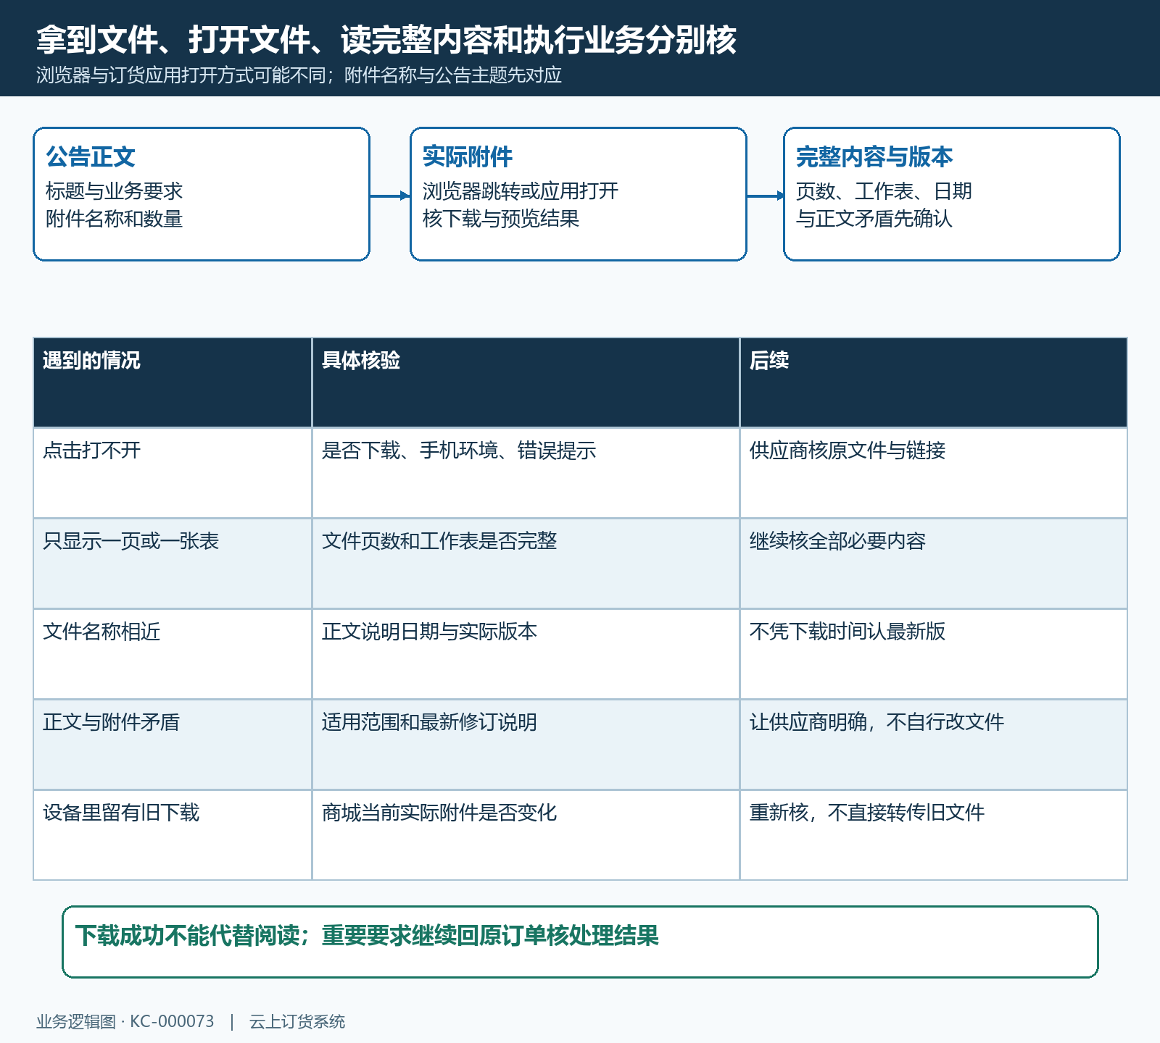
图4：正文到实际附件、设备打开、完整内容和版本确认逐步核验；下载、预览和完成业务处理是不同结果。

看不到公告时，查客户范围和显示配置
供应商可以面向全部客户、指定客户区域、客户类型或指定客户发送公告。因此同一企业的两个客户可能看到不同列表，甲客户可见不能直接要求乙客户同样可见。先核当前客户档案的区域、类型及原账号，再让供应商核该公告实际发送对象。客户资料近期调整后，也要重新核当前归属与通知范围，不用上个月保存的客户分类截图代替现在的结果。
公告仅保存为未发送资料时，不应当作客户已可阅读的通知；实际发送状态与对象范围都要核。供应商管理端能编辑某条通知，不能证明客户列表里已有同一条内容。客户经转发链接进入详情，出现非通知区域、类型或对象提示时，核登录客户与实际范围，不用另一客户账号绕过。范围确需调整由有权人员按原公告流程处理，客户查看本身不会改变发送范围。
首页不显示与公告列表为空也要分开判断：没有设置公告组件、个人中心没有开启通知公告展示、当前客户没有适用已发送公告，可能得到不同结果。显示开关只决定相关位置是否展示，不负责创建或发送公告。排查时先核原商城及登录客户，再查供应商公告状态和对象，最后核页面展示设置；不能通过反复刷新或重新注册客户解决一个范围配置问题。
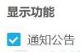
图5：历史PC个人中心装修里的通知公告显示选项；开关影响展示，不代表已创建、发送或让全部客户可见。

已读记录不是执行承诺，修改后的内容重新核
客户成功打开适用的已发送公告详情后，可形成该客户的阅读记录，列表刷新后可据此显示已读。该记录按公告和客户关联，不能理解成每次打开都新增一份阅读次数，也不能当成客户已完整阅读所有附件、每位员工已理解要求或已经执行订货调整。企业需要确认重要配送变化时，仍要向受影响客户确认具体订单和处理结果。
同一公告后来修改标题、正文或附件，客户此前的已读记录不能证明已看过新版。供应商应把更正内容说明清楚，客户重新打开实际详情核最新要求，必要时按明确的新通知继续确认。只看到“已读”便沿用旧附件，可能把修改后的订货截止、商品范围或配送时间漏掉。不要用阅读状态替代价格审批、收货签收或款项结清，这些结果各在原业务里回查。
一次有效阅读交接应能说清通知主题、发送日期、正文执行日期、自己是否属于适用对象、附件是否完整以及对应订单采取了什么动作。列表无数据、详情空白、权限提示或附件失败时，保留上述线索和发生时间，由供应商沿原公告排查。完成查看的标准是理解适用要求并能回查业务处理，而不是红点消失、打开过一个网页或成功下载文件。
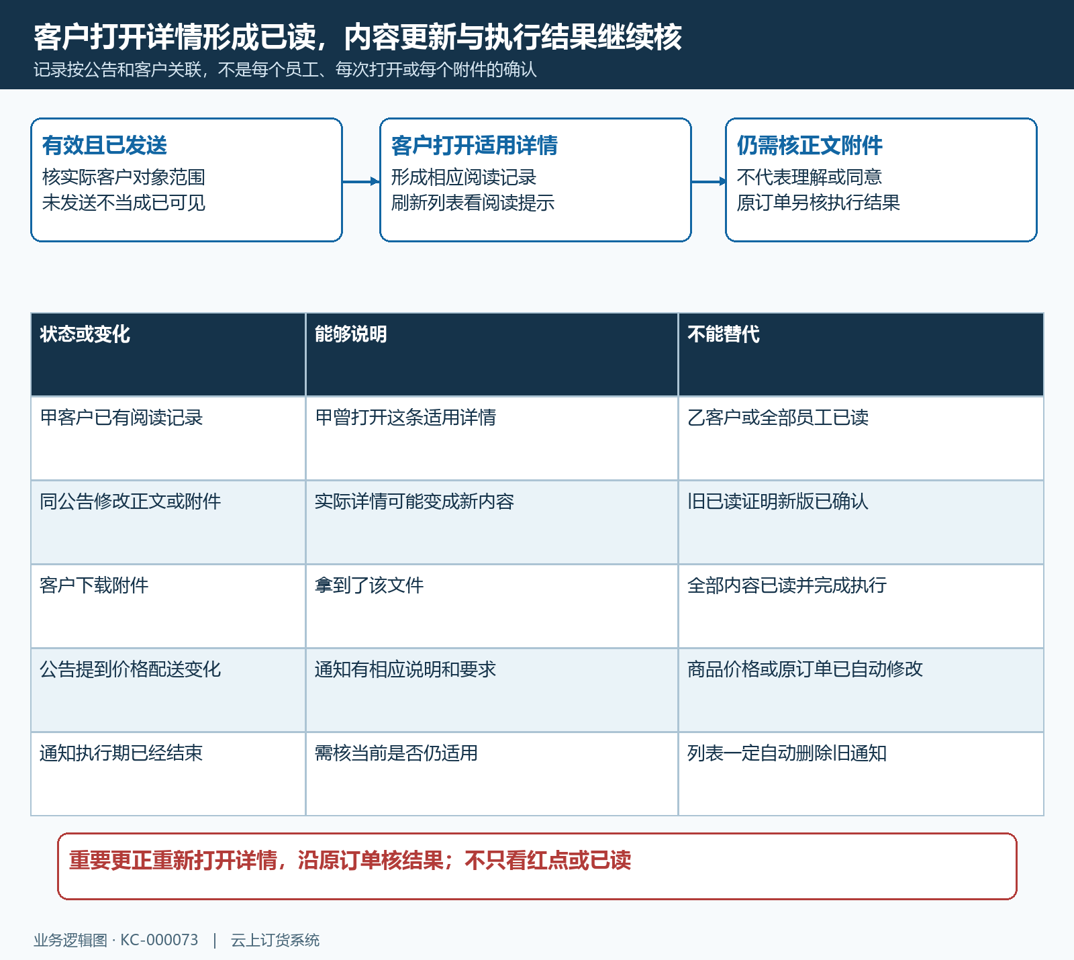
图6：发送、客户打开详情、已读记录、内容更新和业务执行分别核；旧已读不能证明读过新版，公告不自动修改订单。

下一步学习
本篇完成后可继续学习：KC-000210、KC-000173、KC-000215。页面展示、公告阅读与具体订单消息分别查看，重要通知继续沿原订单核处理结果。

